UX Check Results

# Heuristic: Flexibility and efficiency of use

# Severity: 3

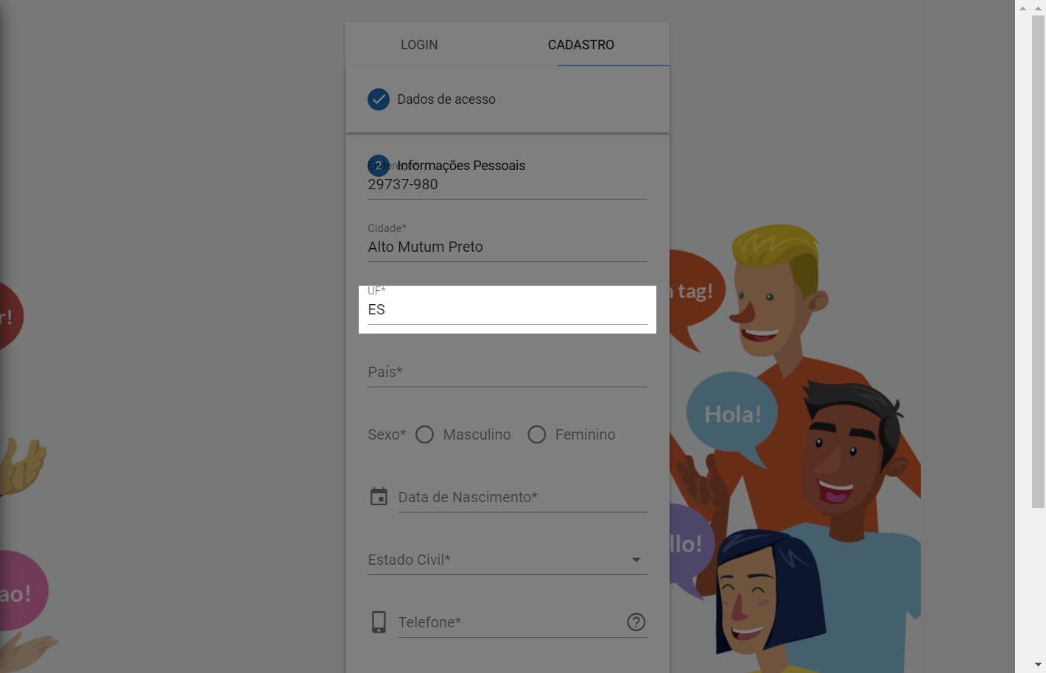

# Notes:

Falta do campo selecionado , o usuário é livre par digitar o que quiser, dando a possibilidade de passar informações erradas

# Recommendation:

Como o "UF" se trata de uma informação que depende de outra (País de origem), um ListBox com todos os estados do país de origem aumentaria a eficiência do processo.

# Heuristic: Help recognize &amp; recover from errors

# Severity: 3



# Notes:

Falta do campo selecionado , o usuário é livre par digitar o que quiser, dando a possibilidade de passar informações erradas

# Recommendation:

ListBox, a opção ser após o "país".

# Heuristic: Flexibility and efficiency of use

# Severity: 3

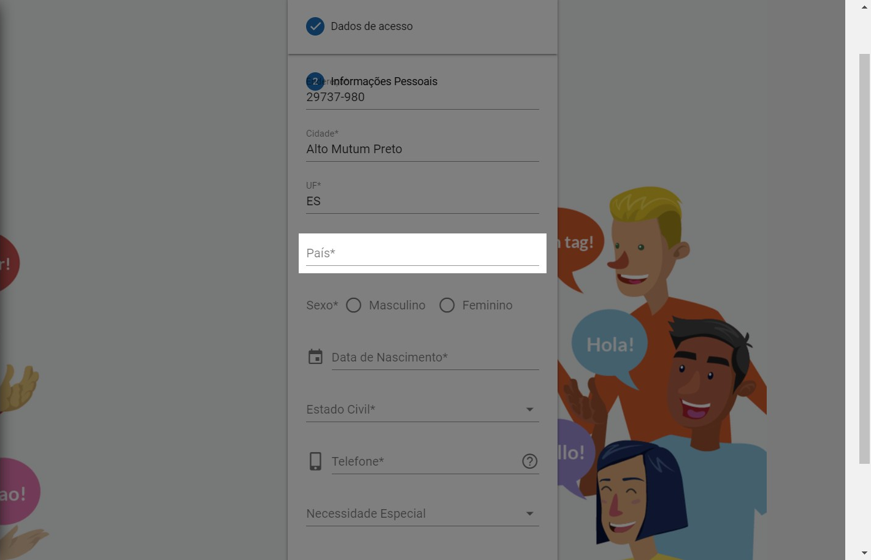

# Notes:

Falta do campo selecionado , o usuário é livre par digitar o que quiser, dando a possibilidade de passar informações erradas

# Recommendation:

listBox, a opção ser antes de "UF".

# Heuristic: Help recognize &amp; recover from errors

# Severity: 3

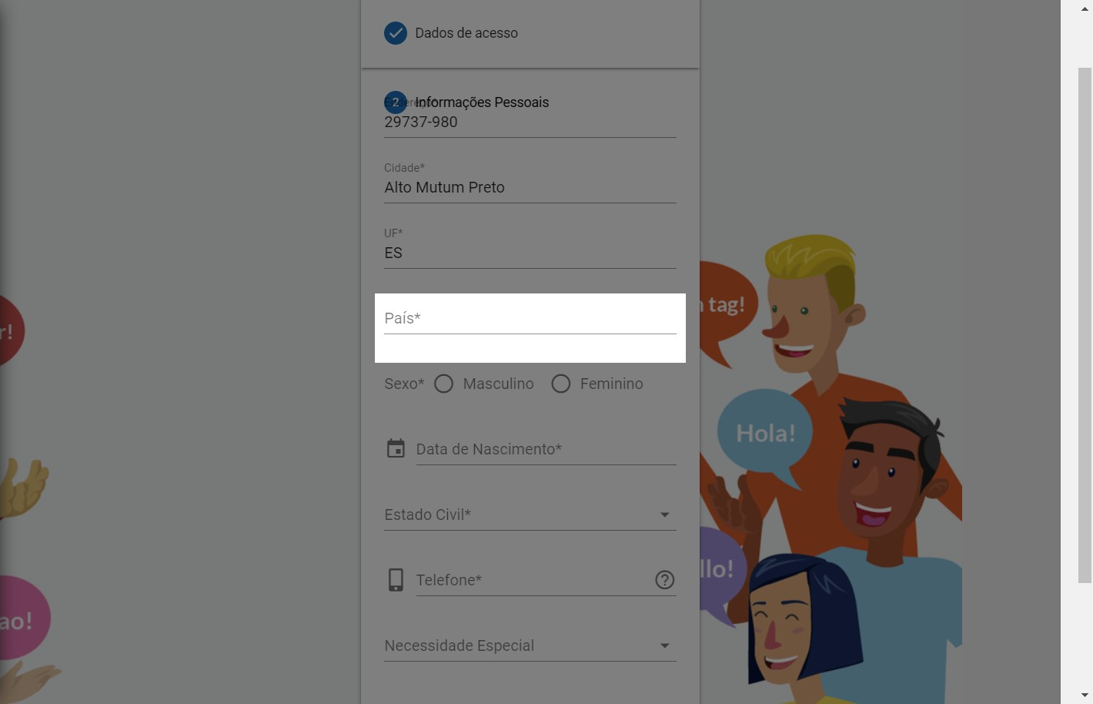

# Notes:

Falta do campo selecionado , o usuário é livre par digitar o que quiser, dando a possibilidade de passar informações erradas

# Recommendation:

ListBox; a opção ser após o "UF"

# Heuristic: Match between system and the real world

# Severity: 3

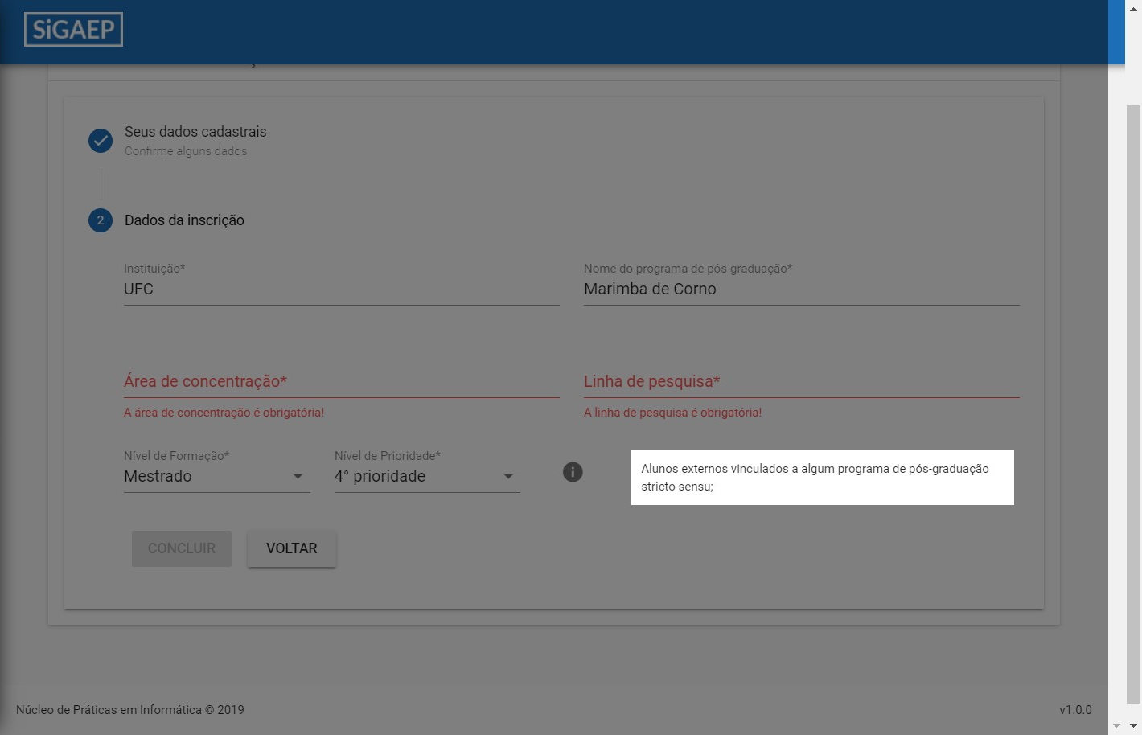

# Notes:

Não condiz com a linguagem do usuário, pois o aluno não sabe o que significa "stricto sensu".

# Recommendation:

Ter uma descrição menos técnica do problema.

# Heuristic: Match between system and the real world

# Severity: 3

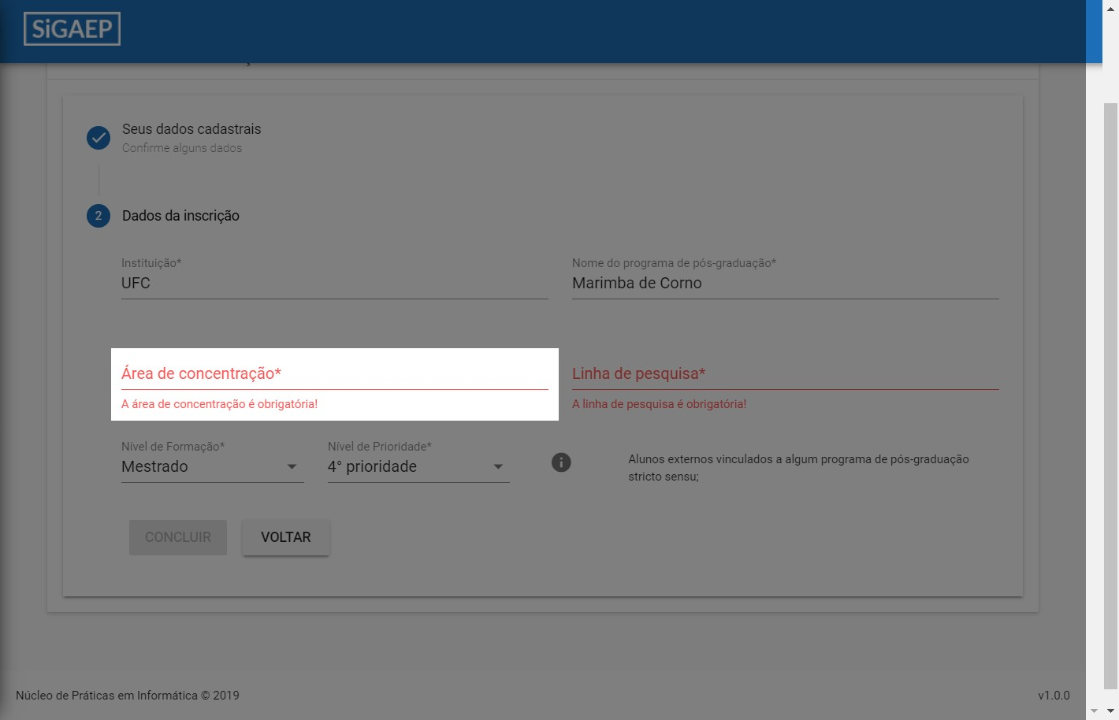

# Notes:

O usuário pode não saber o que é a "área de concentração"

# Recommendation:

Sugestões, ou uma definição do termo, para uma melhor compreensão

